Trường Tiểu học Vĩnh Hòa A tổ chức lễ tổng kết năm học 2022- 2023 và lễ ra trường cho học sinh lớp 5 khóa 2018- 2023
Thực hiên công văn số 99/PGDĐT-TH ngày 07 tháng 04 năm 2023 của PGD&ĐT Phú Giáo về hướng dẫn kiểm tra và báo cáo tổng kết năm học 2022 -2023;
Ngày 26/5/2023 Trường TH Vĩnh Hòa A, vừa tổ chức Lễ Tổng kết năm học 2022-2023 và Lễ ra trường cho học sinh lớp 5 khóa 2018 -2023. Dự buổi lễ có các đồng chí: Trần Văn Hải – Đảng ủy viên- Bí thư Đảng ủy xã Vĩnh Hòa; Đ/C: Nguyễn Hữu Tới: Trưởng ban đại diệm cha mẹ học sinh.
Trong niên khóa 2018 -2023 hiệu quả đào tạo của nhà trường đạt
Đầu vào | Tăng cả khoá | Giảm cả khoá | Cuối khoá | HTCTTH | Lưu ban | HQĐT 5 năm | Tỉ lệ
191 | 21 | 27 | 185 | 185 | 4 | 185 | 98,4

Về chất lượng:

Khối | Số hs | Tiếng Việt |  |  |  |  |  | Toán |  |  |  |  |  | Đánh giá kết quả giáo dục |  |  |  |  |  |  |  | Khen thưởng
 |  | HTT |  | HT |  | CHT |  | HTT |  | HT |  | CHT |  | Hoàn thành XS |  | Hoàn thành Tốt |  | Hoàn thành |  | Chưa hoàn thành |  | Học sinh XS |  | Học sinh Tiêu biểu
 |  | SL | % | SL | % | SL | % | SL | % | SL | % | SL | % | SL | % | SL | % | SL | % | SL | % | SL | % | SL | %
1 | 161 | 88 | 55 | 64 | 40 | 9 | 5 | 92 | 57 | 60 | 37 | 9 | 6 | 63 | 39 | 17 | 10,6 | 72 | 44,7 | 9 | 5,6 | 63 | 39 | 17
2 | 156 | 59 | 38 | 94 | 60 | 3 | 1.9 | 71 | 46 | 84 | 54 | 1 | 1 | 51 | 33.7 | 22 | 14 | 80 | 51 | 3 | 1 | 51 | 34 | 22
3 | 162 | 84 | 51.9 | 77.0 | 47.5 | 1.0 | 0.6 | 84.0 | 51.9 | 75.0 | 46.3 | 3.0 | 1.9 | 46.0 | 28.4 | 30.0 | 18.5 | 83.0 | 52.2 | 3.0 | 1.9 | 46.0 | 28.4 | 30.0
4 | 156 | 78 | 50 | 78 | 50 | 0 | 0 | 75 | 48,1 | 79 | 50,6 | 2 | 1,3 | 43 | 27,6 | 35 | 22,4 | 76 | 48,7 | 2 | 1,3 | 43 | 27,6 | 21
5 | 184 | 76.0 | 41.3 | 108.0 | 58.7 |  |  | 76.0 | 41,3 | 108.0 | 58.7 |  |  | 50.0 | 27.2 | 27.0 | 14.7 | 109.0 | 58.6 | 0.0 |  | 50.0 | 27.2 | 27.0
Tổng | 819 | 385 | 47 | 421 | 51 | 13 | 2 | 398 | 48,6 | 406 | 49,6 | 15 | 1,5 | 253 | 31 | 131 | 16 | 420 | 51 | 17 | 2 | 253 | 31 | 117 | 14

Khối 4,5
Số HS | Năng lực, phẩm chất | Tốt | % | Đạt |  | % | CCG | %
508 | Năng lực Tự phục vụ, tự quản | 97 | 62.2 | 59 |  | 37.8
 | Năng lực Hợp tác | 88 | 56.6 | 68 |  | 43.6
 | Năng lực Tự học và giải quyết vấn đề | 93 | 53.2 | 72 |  | 46.2
 | Phẩm chất Chăm học, chăm làm | 91 | 58.3 | 63 |  | 40.4
 | Phẩm chất Tự tin, trách nhiệm | 90 | 57.7 | 66 |  | 43.2
 | Phẩm chất Trung thực, kỉ luật | 115 | 73.7 | 39 |  | 25.5 | 2 | 1.3
 | Phẩm chất Đoàn kết, yêu thương | 119 | 76.3 | 37 |  | 23.7 | 0 | 0
Số HS | Khối 1,2,3
330 | Năng lực, phẩm chất | Tốt | % | Đạt |  | % | CĐ | %
 | Tự chủ - Tự học | 102 | 63 | 55 |  | 34 | 4 | 48
 | Giao tiếp - Hợp tác | 106 | 66 | 53 |  | 33 | 2 | 1.2
 | Giải quyết vấn đề - Sáng tạo | 103 | 64 | 49 |  | 30 | 9 | 5.6
 | Ngôn ngữ | 104 | 65 | 53 |  | 33 | 4 | 2
 | Tính toán | 102 | 63 | 50 |  | 31 | 9 | 6
 | Khoa học | 105 | 65 | 56 |  | 35 | 0 | 0
 | Thẩm mỹ | 108 | 67 | 53 |  | 33 | 0 | 0
 | Thể chất | 103 | 64 | 58 |  | 36 | 0 | 0
 | Yêu nước | 138 | 86 | 23 |  | 14 | 0 | 0
 | Nhân ái | 136 | 84 | 25 |  | 16 | 0 | 0
 | Chăm chỉ | 130 | 81 | 31 |  | 19 | 0 | 0
 | Trung thực | 138 | 86 | 23 |  | 14 | 0 | 0
 | Trách nhiệm | 129 | 80 | 32 |  | 20 | 0 | 0

Thành tích giáo viên : Đạt 10 sáng kiến kinh nghiệm cấp huyện. Đề nghị tỉnh 01 sáng kiến.
Thành tích học sinh:
Tham gia thi IOE cấp tỉnh: 04 HS đạt trên 1000đ.
Tham gia thi IOE cấp quốc gia : 01 h5c sinh khối 4 và 03 HS K5 đạt công nhận.
Hội khỏe Phù đổng Cấp huyện đạt:
Bóng bàn: 2 giải nhất đơn nam,nữ; 02 giải nhì đơn nam,nữ; 02 giải nhất đôi nam, nữ; 02 giải nhì đôi nam,nữ.
Giải nhì Cờ vua nữ lứa tuổi 9 – 10; Giải nhì Cờ vua nam lứa tuổi 9 – 10; Giải nhất Cờ vua nữ lứa tuổi 6 – 8; Giải nhất đồng đội Cờ vua
Đạt 1 giải khuyến khích "Thiếu nhi Phú Giáo - Vui đón xuân sang"
Đạt 1 giải khuyến khích vẽ tranh "Giải thưởng Mĩ thuật - Huyện Phú Giáo"
Hội khỏe Phù đổng Cấp tỉnh
Bóng bàn: 1 huy chương bạc đôi nữ; 01 huy chương đồng đơn nữ.
1 giải 3 và 1giải khuyến khích giải thưởng mĩ thuật hè 2023..
Đạt 01 giải khuyến khích cuộc thi cảm nhận “Quyển sách em yêu” huyện Phú Giáo năm học 2022-2023.
Trong năm học, nhà trường đã vận động được năm mươi bảy triệu để đổ bê tông trước cổng trường, tạo chỗ thoáng mát cho PHHS đưa rước con.
Vận động làm mái che sân trường được bốn mươi lăm triệu.
04 bóng đèn năng lượng mặt trời; 55 phần quà cho 55 học sinh nghèo đón Tết (mỗi suất 300.000 đồng) Tổng trị giá: 16.500.000đ.
Đoàn thanh niên xã Vĩnh Hòa tặng 10 xuất học bổng cho học sinh có hoàn cảnh khó khăn với số tiền 500.000đ/ 1 em.
Quỹ heo đất từ các lớp 28 phần quà, mỗi phần trị giá 300.000 đồng.
Học bổng tiếp sức đến trường có 10 phần quà, mỗi phần trị giá 1.000.000 đồng.
Học bổng của nữ CBQL huyện có 01 phần quà, mỗi phần trị giá 1.000.000 đồng.

Một số hình ảnh buổi lễ

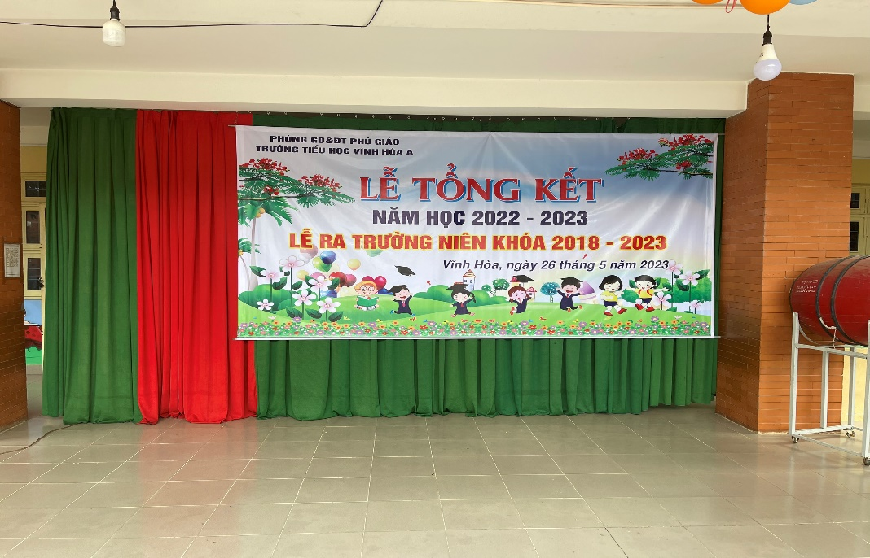

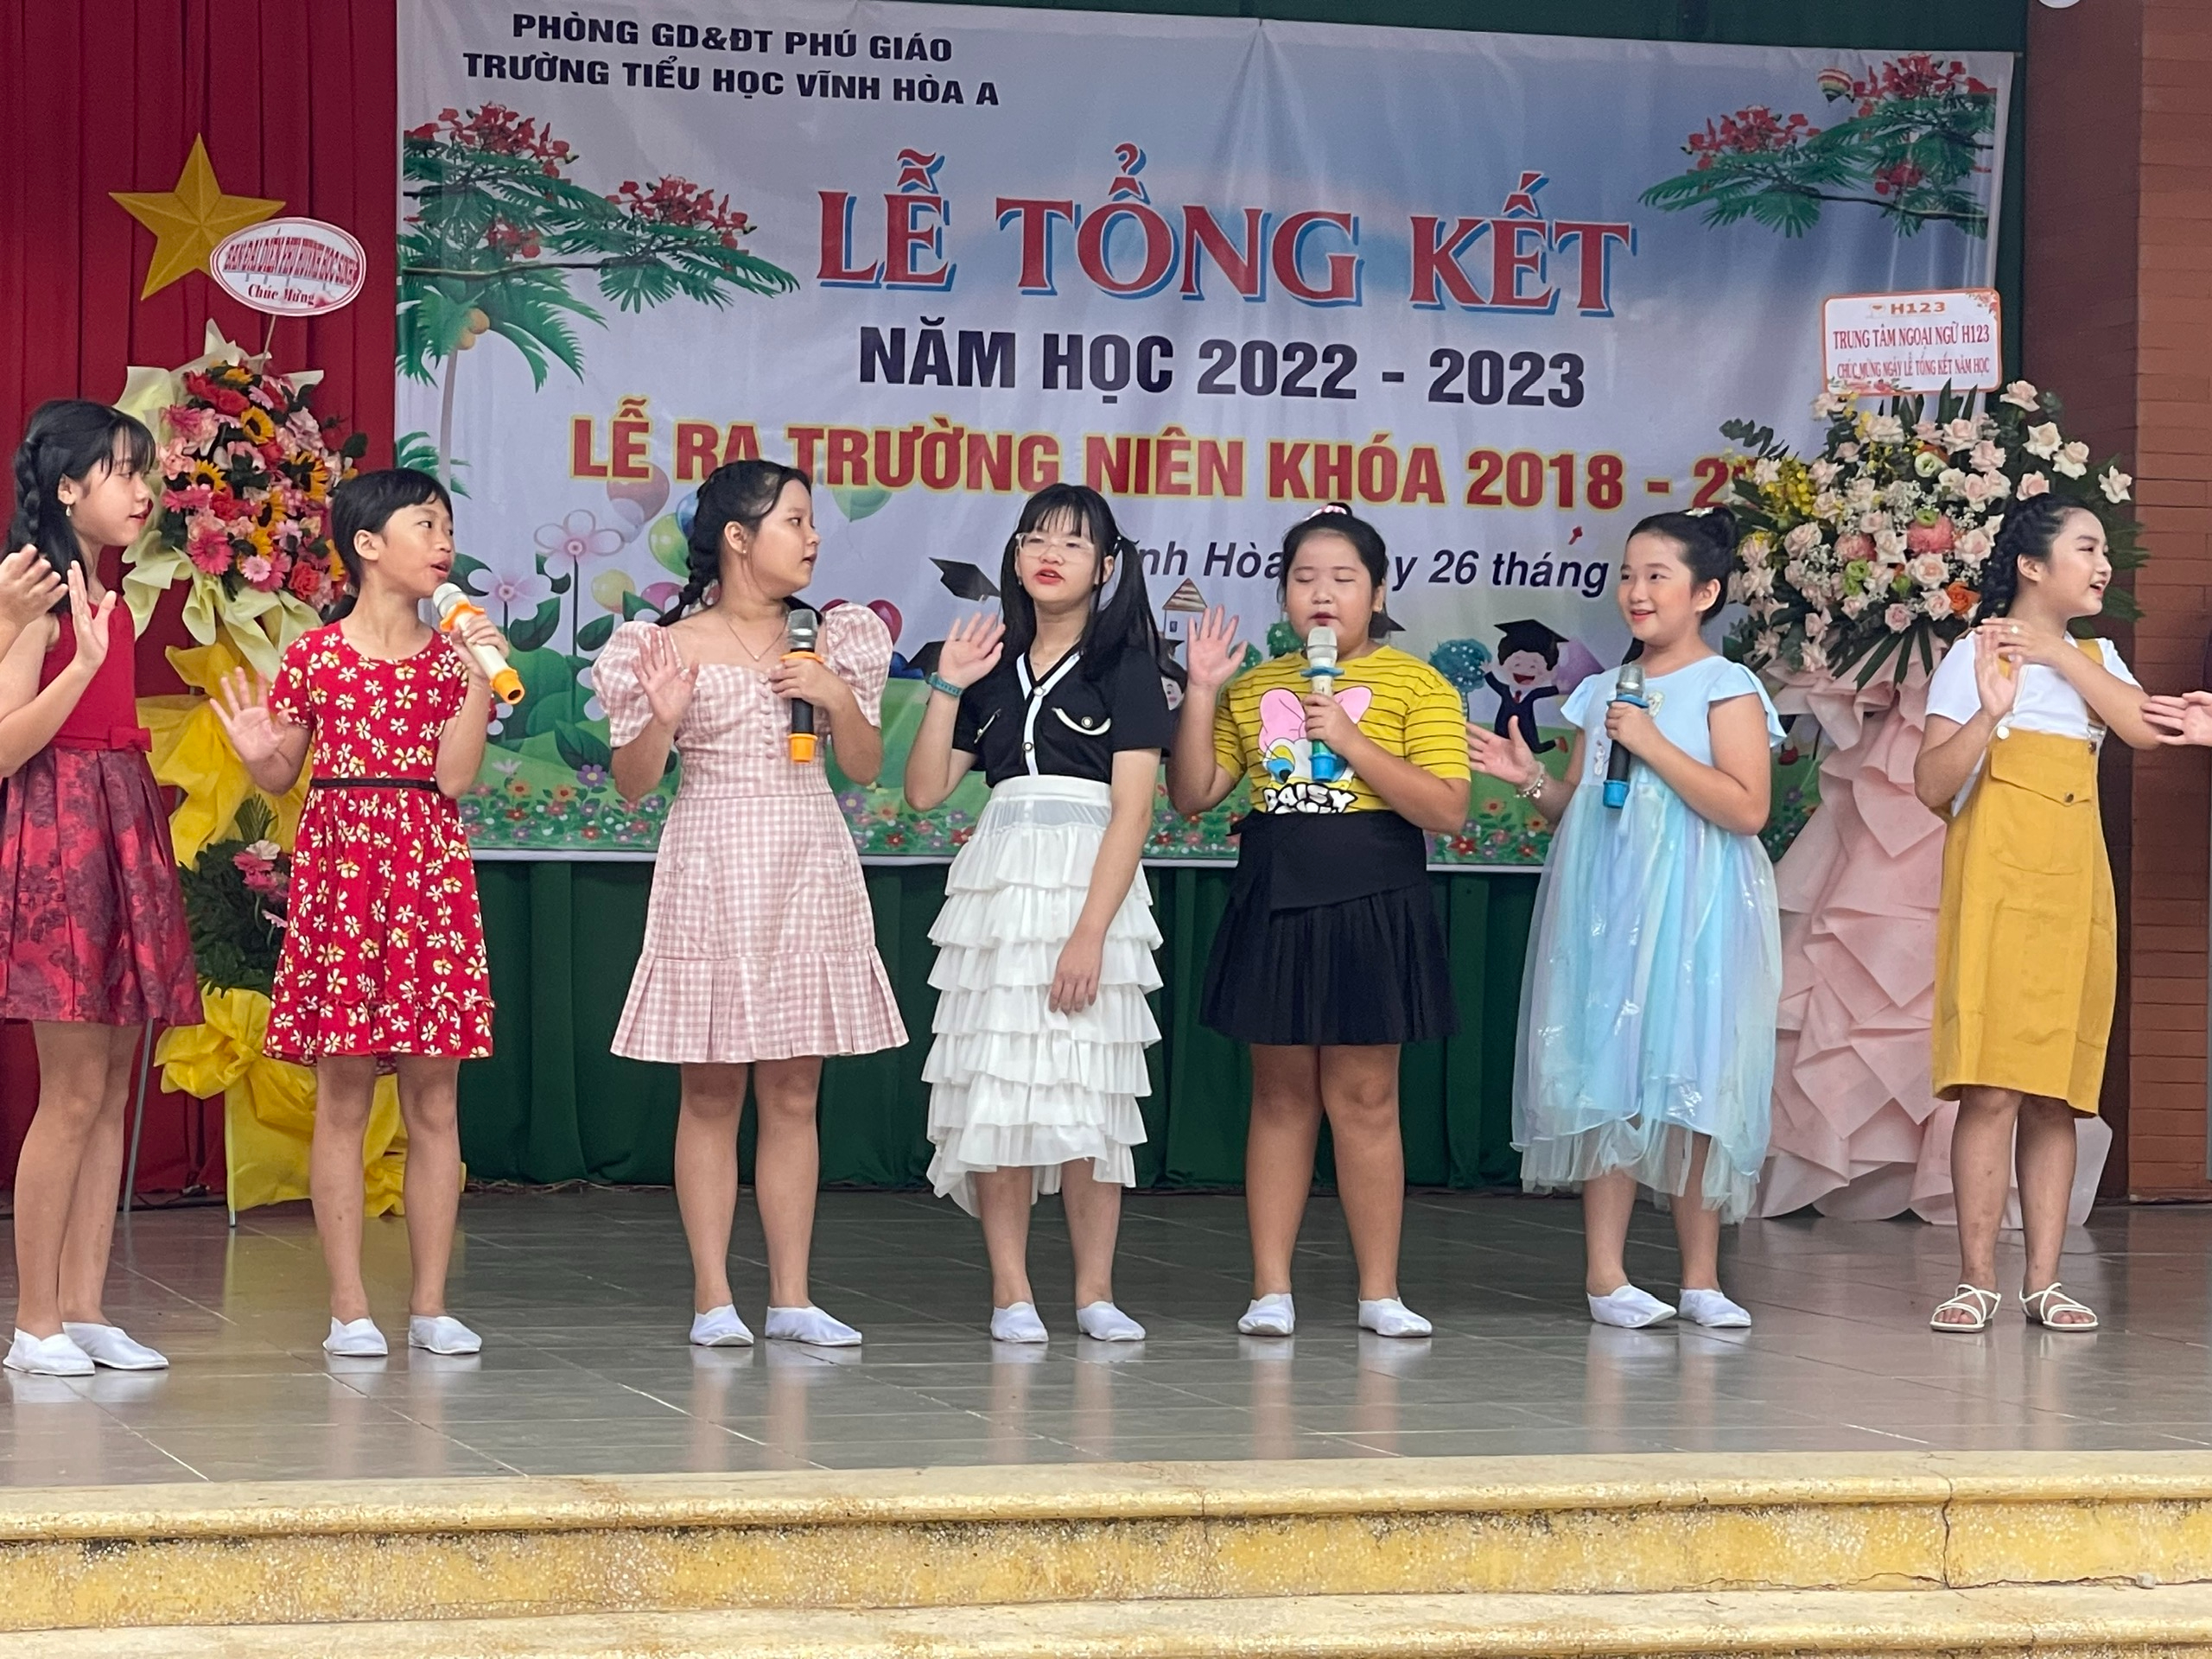

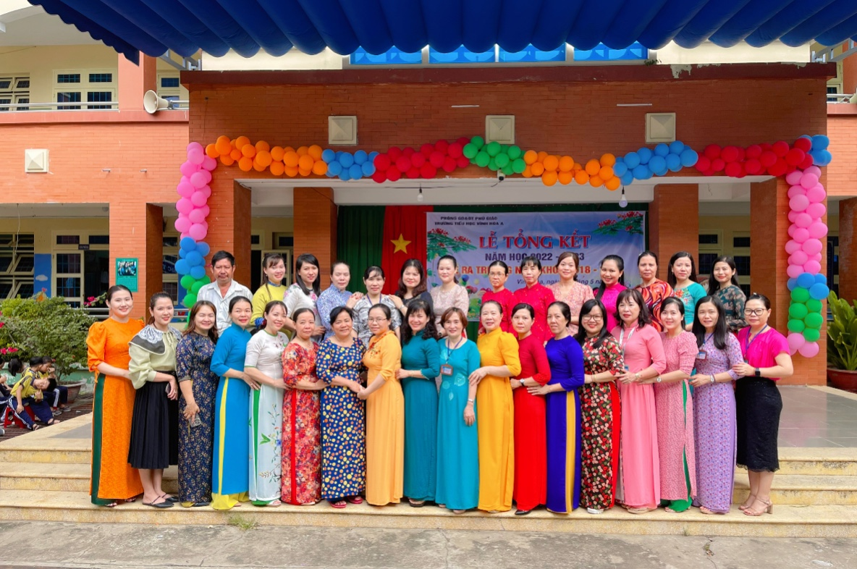

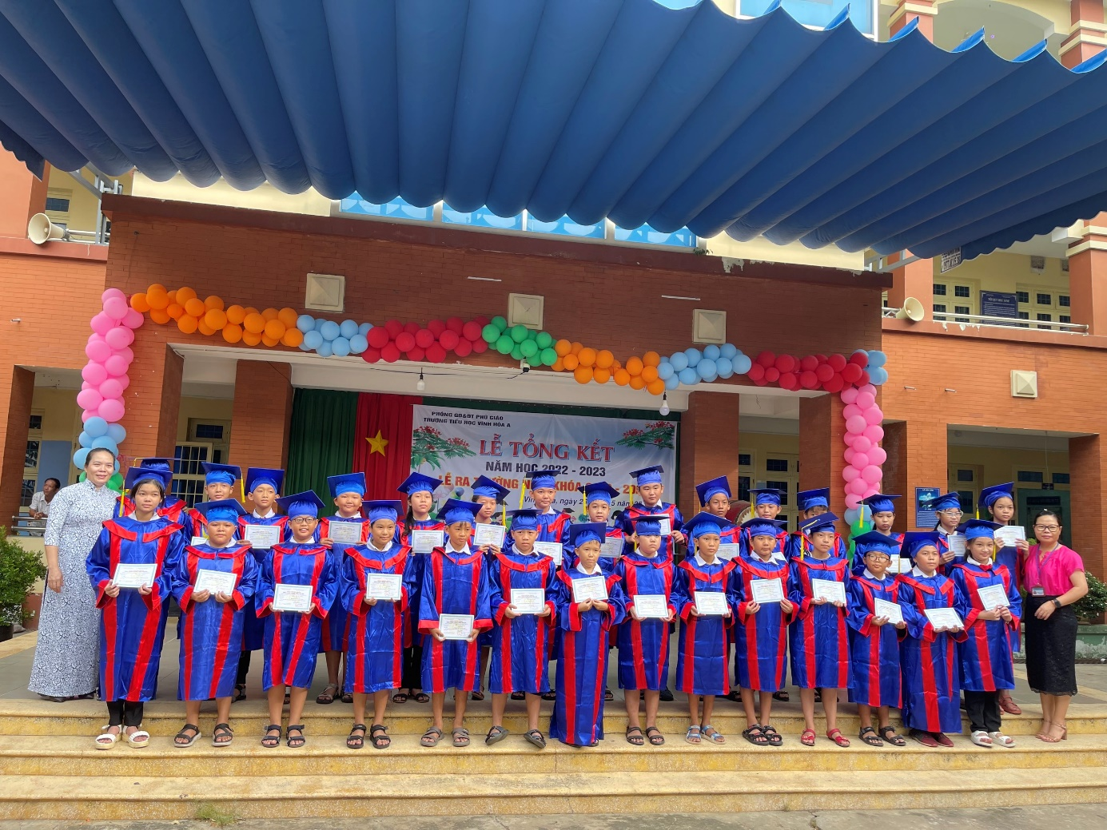

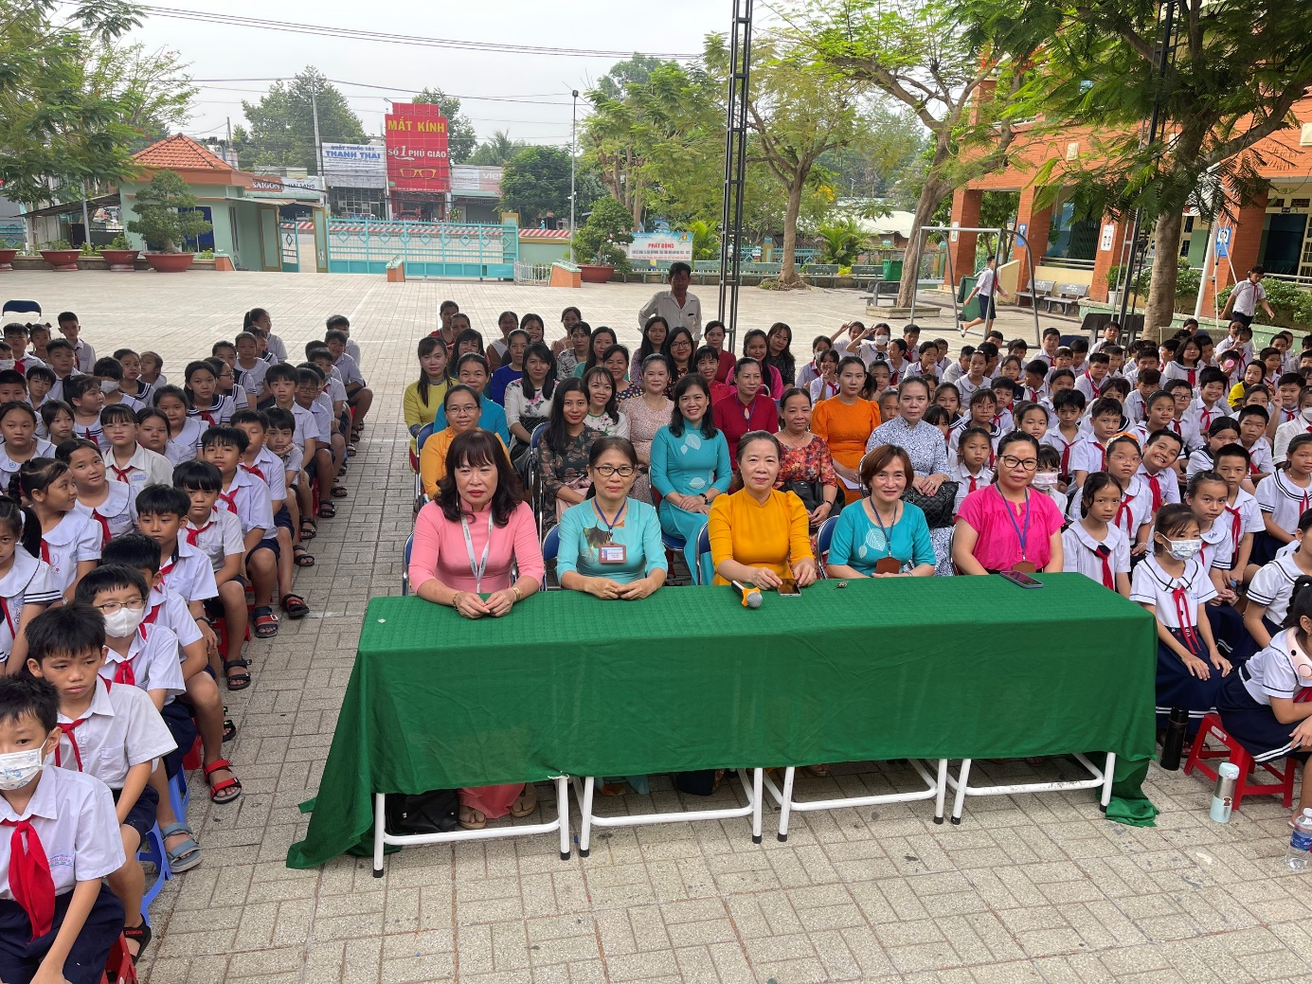

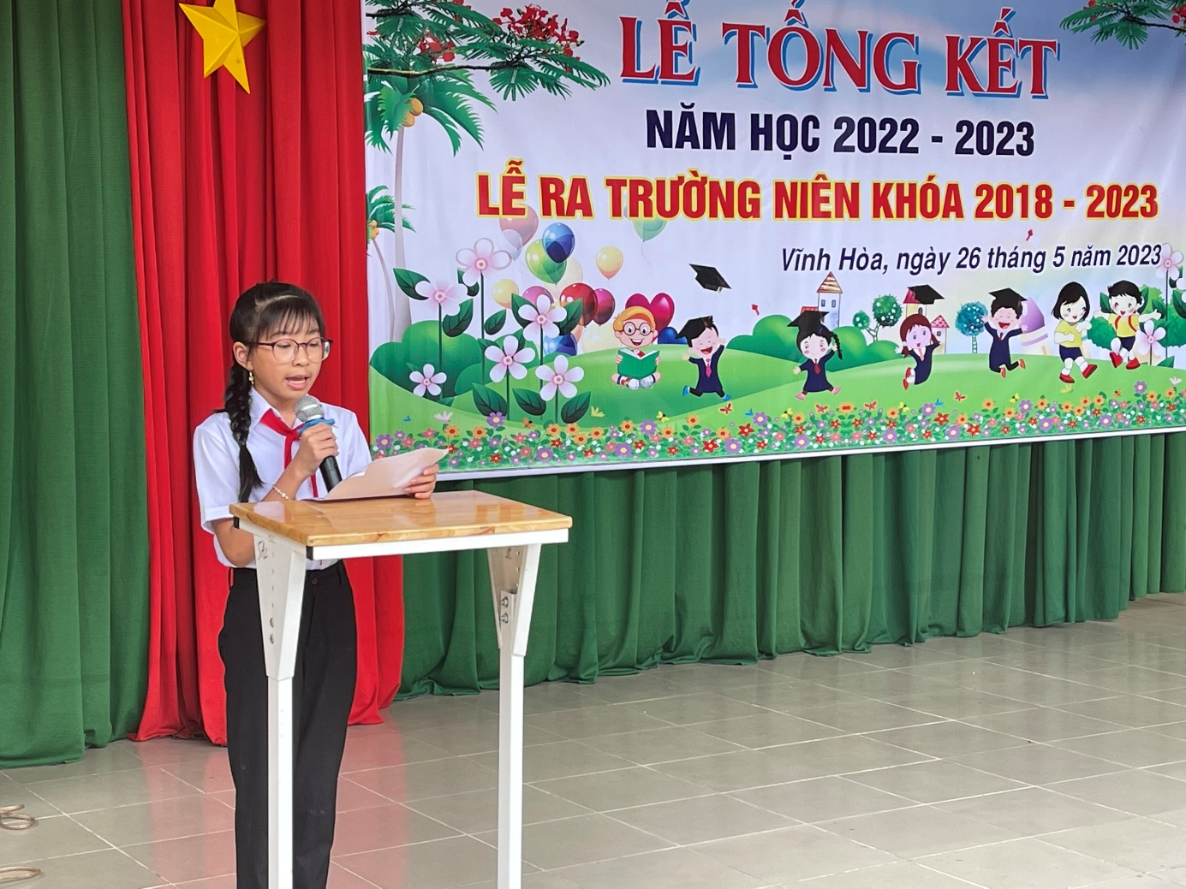

Đại diện Học sinh lớp 5 phát biểu cảm nghĩ, tri ân thầy cô.

